Дополнительные публичные обсуждения проекта постановления Правительства Курской области
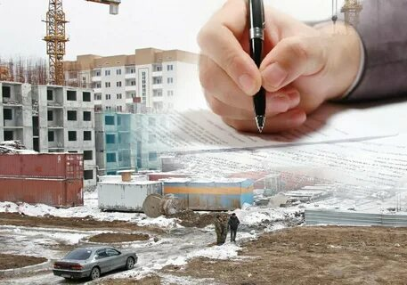
Министерство экономического развития, занятости населения и туризма Курской области проводит дополнительные публичные обсуждения в рамках процедуры оценки регулирующего воздействия по проекту постановления Правительства Курской области «О внесении изменений в постановление Администрации Курской области от 06.12.2021 № 1290-па «Об утверждении Положения о региональном государственном контроле (надзоре) в области долевого строительства многоквартирных домов и (или) иных объектов недвижимости на территории Курской области».
Цель предлагаемого регулирования: отсутствие возможности осуществления регионального государственного контроля (надзора) в области долевого строительства.

Предлагаем рассмотреть проект нормативного правового акта на предмет наличия в нем положений, вводящих избыточные, необоснованные ограничения или обязанности для предпринимателей.
Подробная информация о проекте постановления размещена в государственной информационной системе «Интернет-портал правовой информации Курской области» (https://kurskpravo.ru/). (Свои предложения и замечания просим направить в электронном виде (doc*, rtf*) не позднее 18 марта 2026 года на адрес электронной почты ORV@rkursk.ru, контактное лицо: Савкова Олеся Ивановна, 8 (412) 54-03-02 (217).

